段寄存器中的组成：https://www.cnblogs.com/flatcc/archive/2019/09/30/11613649.html

段选择子 2字节

属性 2字节

base基址 4字节

limit大小 4字节

一共96位，12个字节。

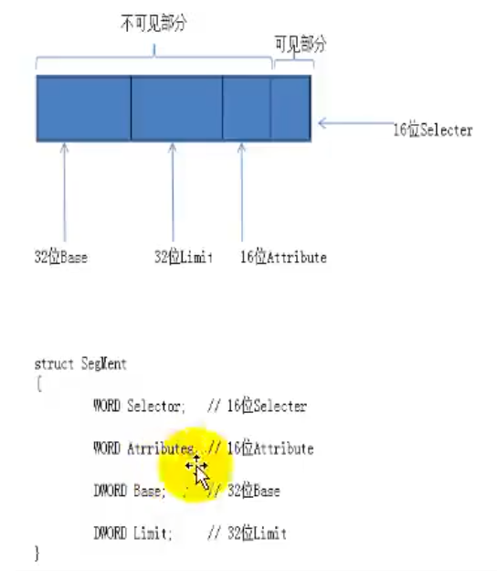

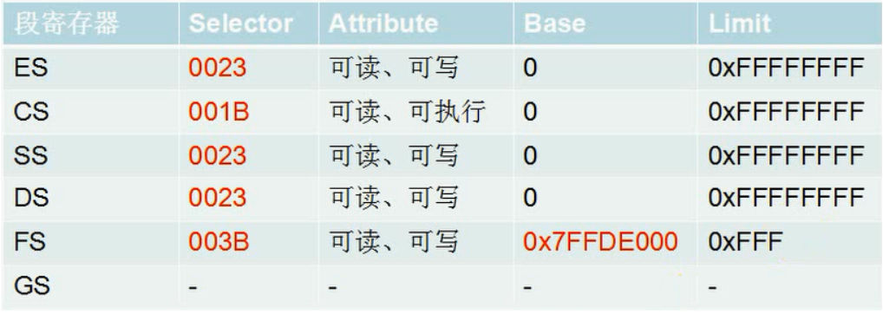

段选择子的结构：

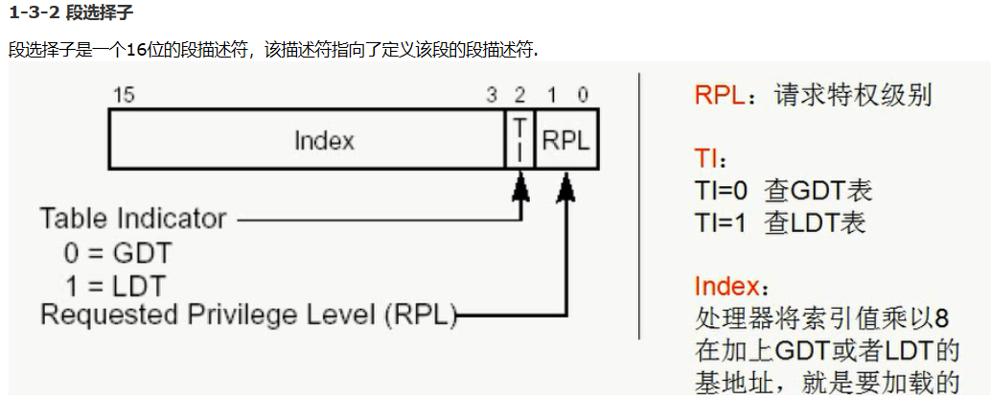

还要注意：每次对段寄存器操作时，实际是对段寄存器的低2个字节的段选择子来进行操作的。

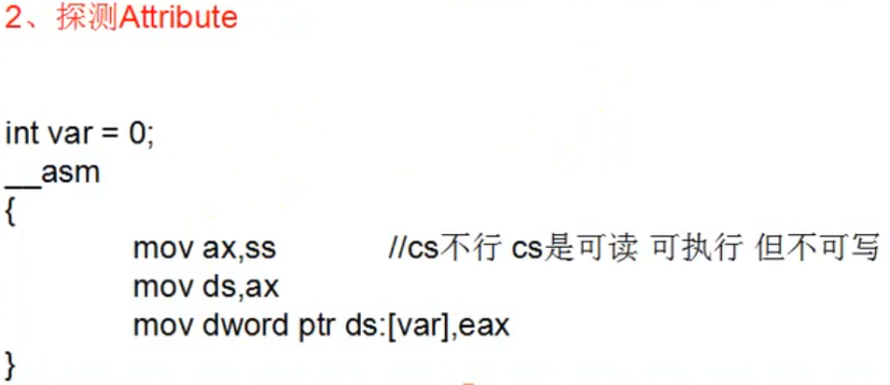

GDT全局描述符表，其中每一项（也就是每一个描述符）的大小为8个字节（32位）。并且全局描述符表中的每一项，是通过段选择子的高13位来索引的。具体的步骤：先是通过gdtr寄存器来找到GDT的基址，之后通过2个字节的段选择子来索引具体的描述符，每个描述符的大小为8字节，也就是每次从GDT中索引得到8个字节。

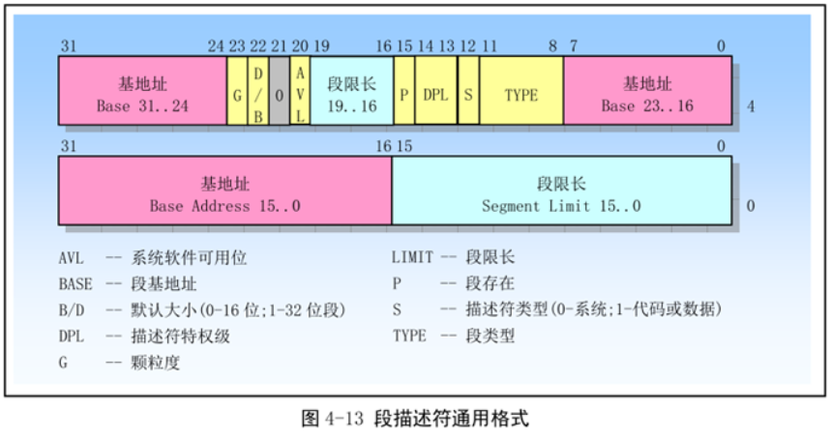

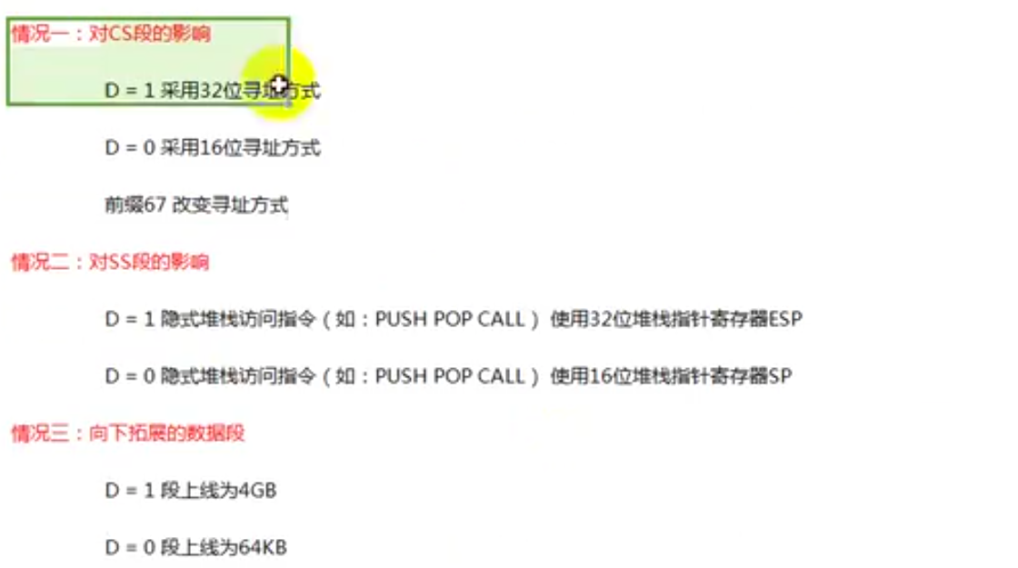

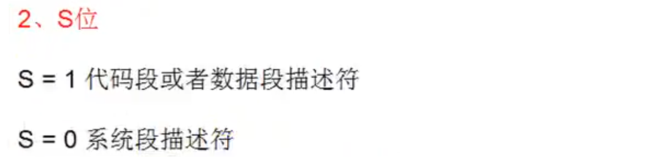

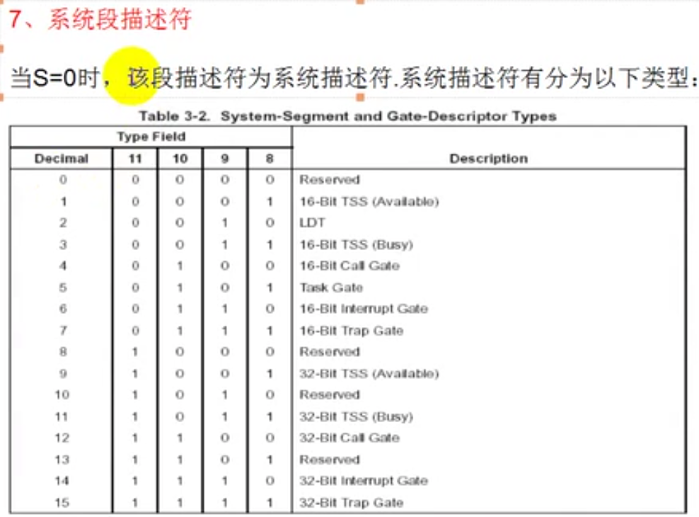

Les,lss,lds,lfs,lgs来直接修改段寄存器的方法汇编：

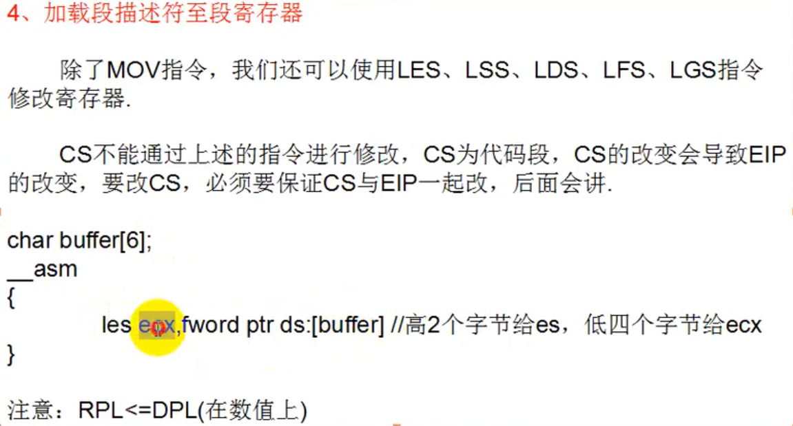CPL：当前程序处于哪一个环，当前CPU处于哪一个环。CS寄存器的段选择子(共16bit)的后两个bit，表示的是CPL(Current Privilege Level):CPU当前特权等级  
CS和SS中存储的段选择子后2个bit。也就是当前程序的CPL=CS.RPL 。CPL只存在于cs段寄存器的段选择子中。

RPL：操作系统往往用RPL来避免低特权级应用程序访问高特权级段内的数据，即便提出访问请求的段有足够的特权级，如果RPL不够也是不行的，当RPL的值比CPL大的时候，RPL将起决定性作用。也就是说，**RPL相当于附加的一个权限控制，只有当RPL>DPL的时候，才起到实际的限制作用。**

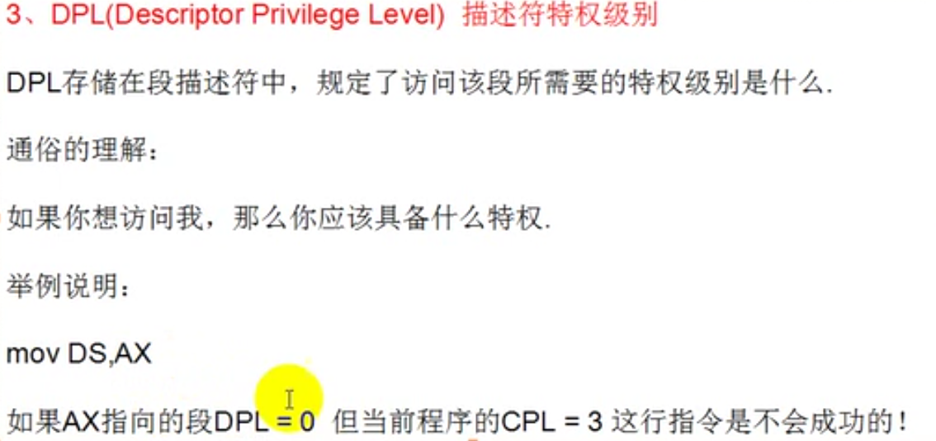

一致代码段：共享段，就比如操作系统提供了一段代码，这段代码提供一些通用的功能，这些功能不会对内核的数据构成破坏，系统希望这些功能可以直接被应用层访问的。

非一致代码段：不希望应用层代码可以直接访问的数据，就使用非一致代码段来修饰，

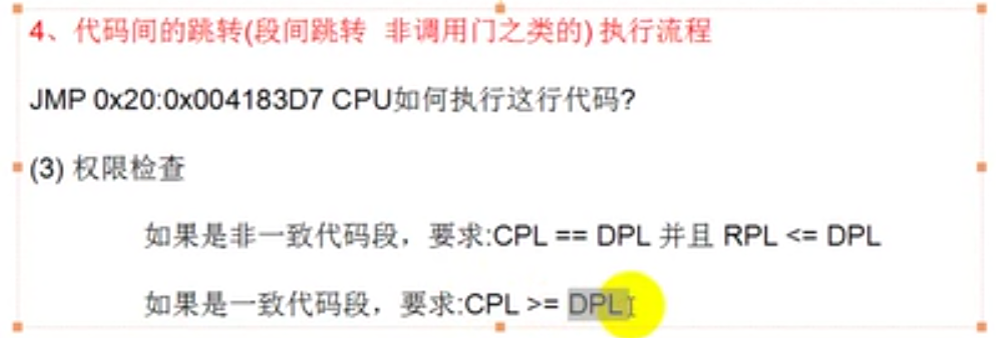

一致代码段中：CPL>=DPL说明CPL权限可以比DPL低，也就是说这段代码就是给低权限的人用的，（并且非常注意，还不能让高权限的访问，也即是内核不能访问，只能地权限的访问，仅仅供低权限的访问）因为不会对内核造成影响，是确定的安全的代码，并且一般是通用的代码，这样方便，并不是所有的内核的代码都是为内核准备的，一些代码放在内核，是为了更方便，更具有通用性，这样的代码，可以被应用层来访问，并且不会对内核造成影响的。

如果一些内核数据，不让低权限的来访问，就是要非一致代码段来修饰，防止应用层越权访问内核数据。大多数代码都是非一致代码段。

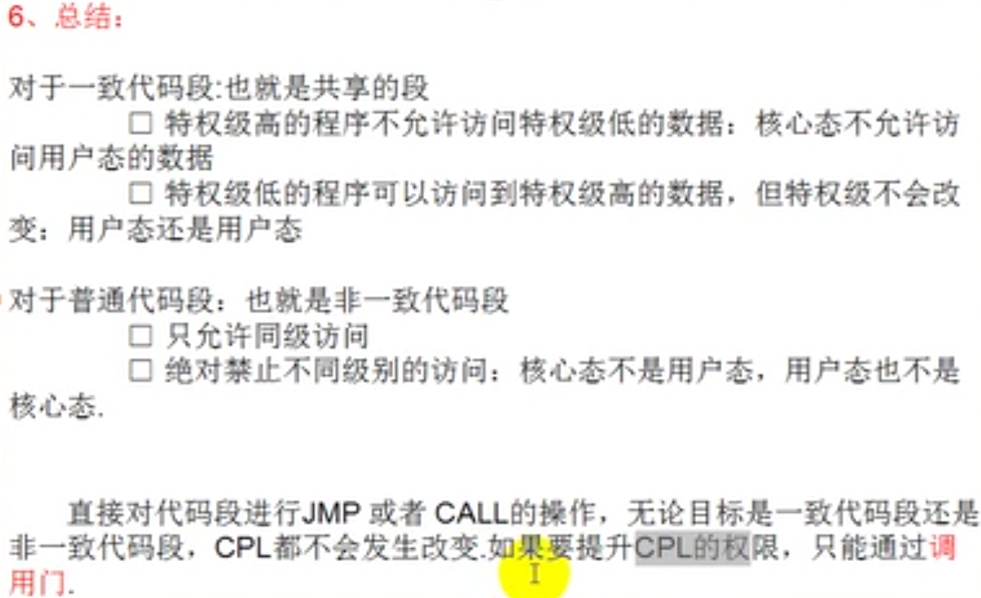

直接对代码段的jmp和call操作，不会权限提升（CPL不会改变），一致代码段可以访问到高权限的数据，特权级不会改变，还是用户态。非一致代码段只允许同级访问，也不会改变权限和特权级。

但是可以通过调用门来提升CPL权限的。

代码的跨段执行：也就是修改cs寄存器。

由于cs段寄存器中，存放的是可执行代码的属性，基址和长度。当修改cs之后，相应的执行代码的基址和长度也会发生改变。因此只修改cs段寄存器会出现问题，例如：只修改cs寄存器的值，那么在之后执行程序时，会检查地址不在范围内，就会出问题。

跨段调用：

JMP 0x20:0x004183D7

1.先段选择子拆分为0000 0000 0010 0000 ===》RPL=00 Ti=0 index=4

2.之后查询GDT表，找到对应段描符。

3．之后进行权限的检查，区分一直代码段和非一直代码段，

非一直代码段：CPL==DPL 并且 RPL<= DPL

一直代码段: **CPL>=DPL**

4.加载段描述符：通过上面检查，CPU会将段描述符加载到CS段寄存器中，也就是修改cs段寄存器，也就是新的CS=0x20

5.之后代码执行：也就是修改EIP

CPU将CS.base+Offset的值写入到EIP然后执行CS:EIP处的代码。

不能通过JMP 形式来跳转到系统的代码段来执行代码的（如果能得话就会修改），原因就是会对非一致代码段进行权限的检查。

**描述符的类型决定因素：**由S和Type来决定的

描述符的类型为：代码段，调用门，TSS任务段，任务门

S=0 系统段的各种描述符

S=1 Type最高一位为0 数据段

S=1 Type最高一位为1 代码段

不同的段描述符的功能不同，因此跳转到指定的段来实现不同的功能。因此根据S和Type来区分不同的段描述符。

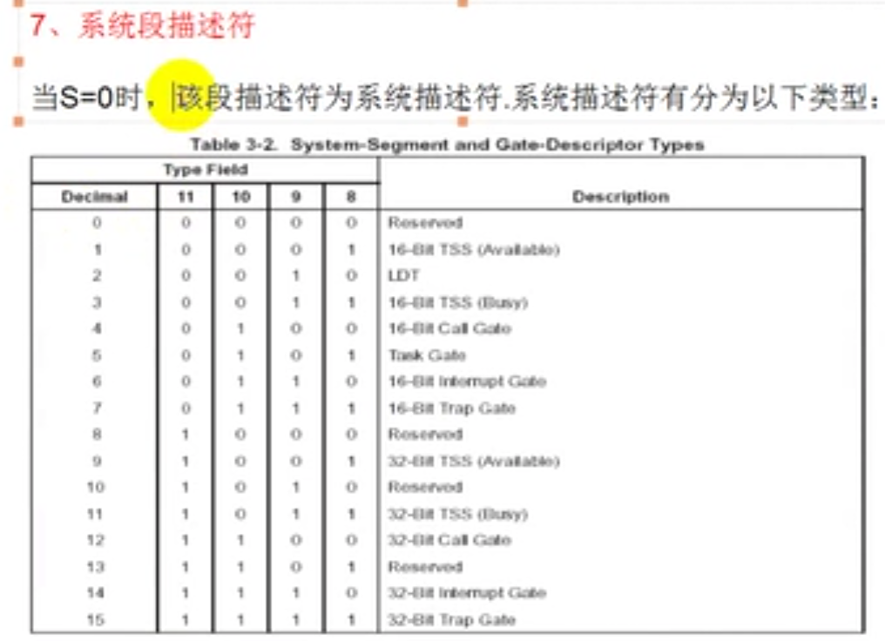

Jmp指令能跳转到代码段，而call指令可以调用调用门，因此call可以来提权，而jmp指令不能来提权，是jmp的功能限制了。因此jmp的cs的段描述符的S=1，且Type的最高一位为1。

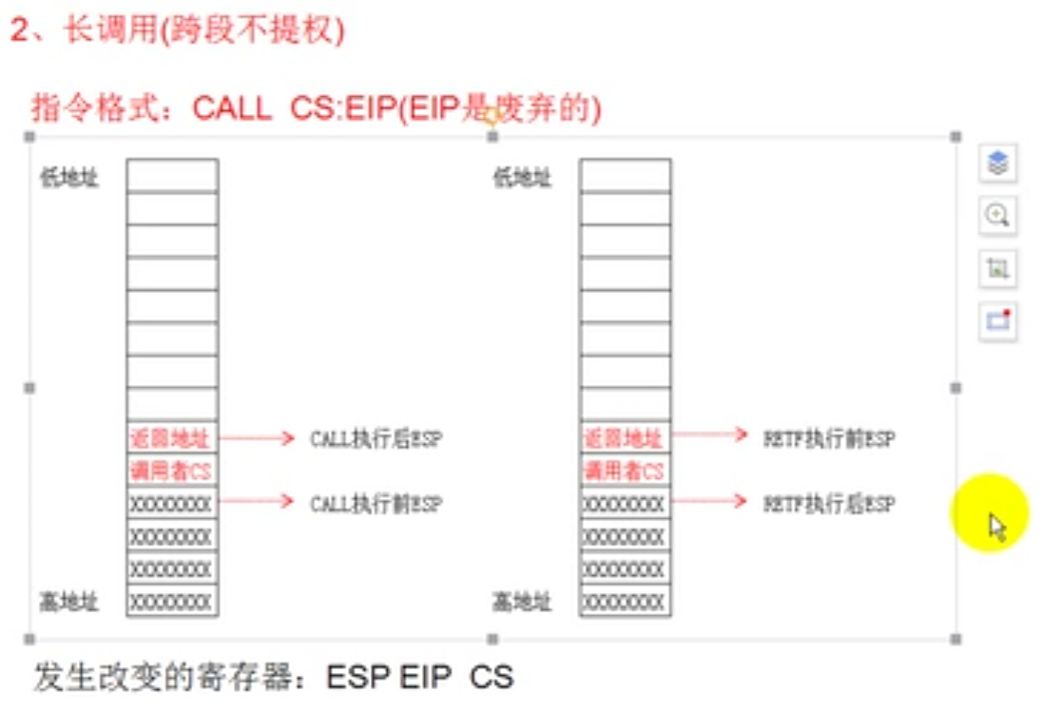

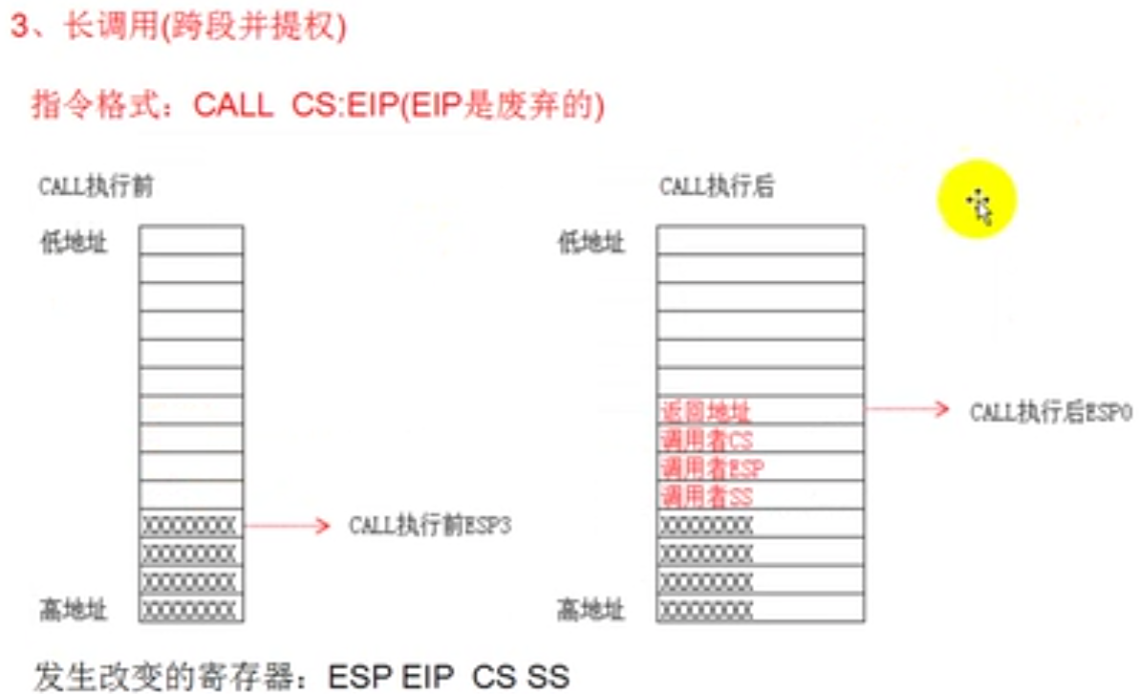

提权长调用是两个不同的堆栈并且CS指向的描述符为调用门（在GDT中）

门描述符的结构有些不同：存在于GDT表中

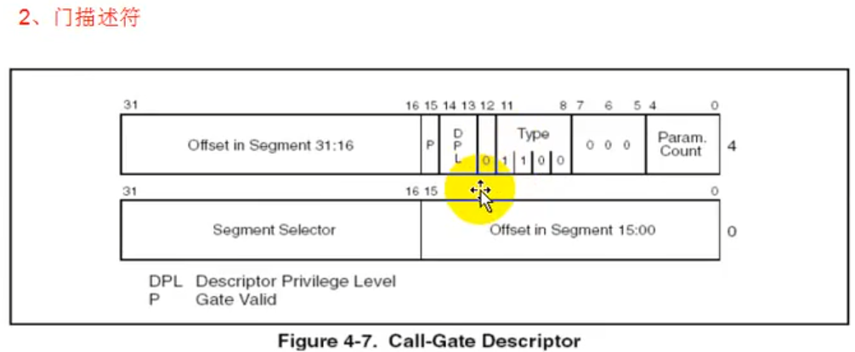

其中说明一下：

低四个字节的Offset in Segment和高四个字节的Offset in Segment形成一个偏移指向内核代码段的一个偏移。是由系统指定的，否则会出问题。也就是进入内核之后要执行代码的地址。

低四个字节中的Segment Selector是一个新的段选择子。指向0环代码段的段选择子以达到提权的目的。

S=0 Type=1 1 0 0 🡺🡺🡺代表是调用门

DPL=1 1

长调用时一共需要6个字节，第四个字为EIP，高两个字节为CS。当调用的cs为门描述符时，EIP没用到。

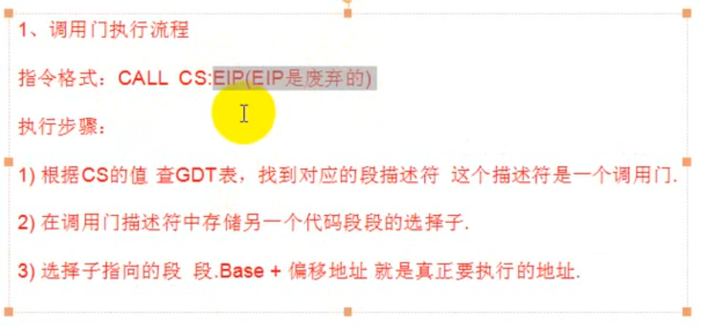

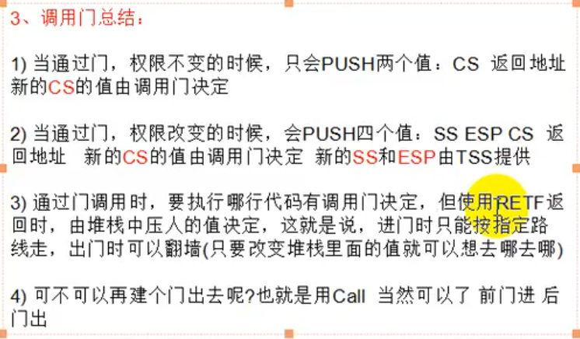

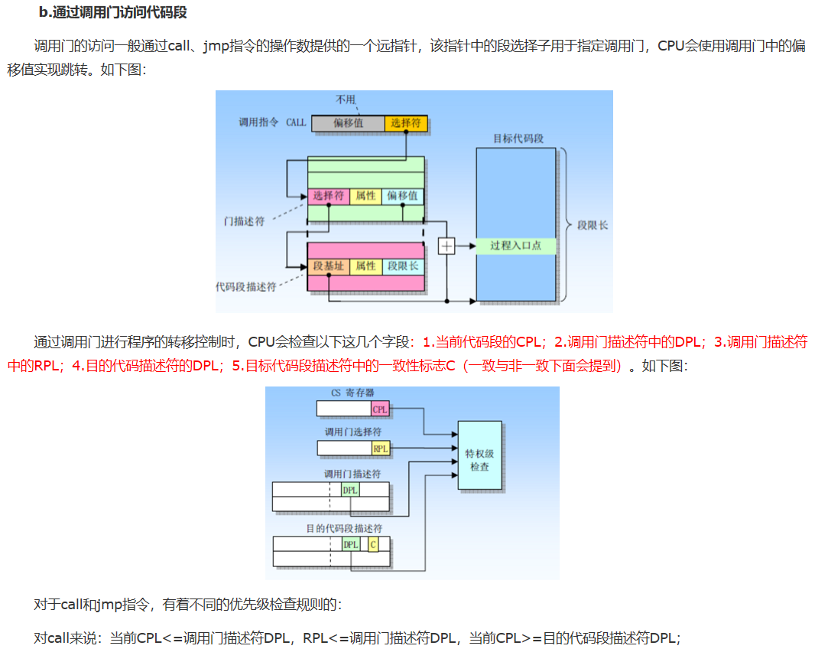

中断门：http://www.freesion.com/article/1299206082/ 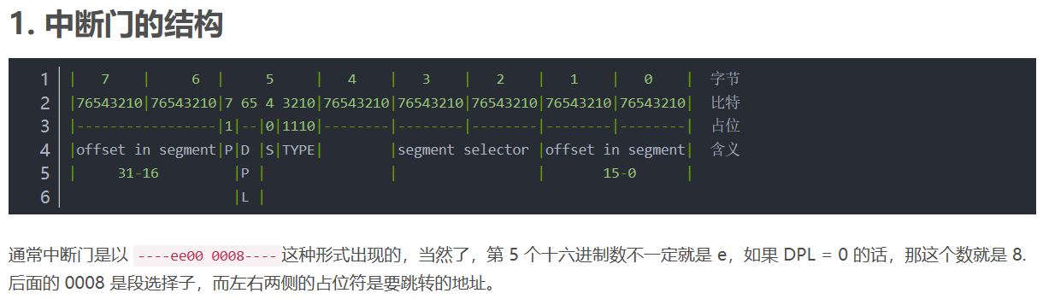

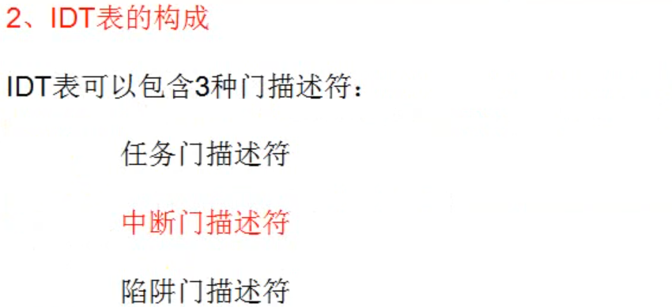

中断门：

中断门应用场景：1.调试 2.系统调用

中断门与调用门的不同：

调用门的实现通过 call 0x20:0x80031241 等来实现之后查GDT表。

中断门的实现来通过 int 3 int 80 等来实现，之后查IDT表

中断门与陷阱门的不同就是：中断门执行时，将IF清零，但陷阱门不会，IF=0时，不会再接受可屏蔽中断。IDT除了Type不同其他都一样。

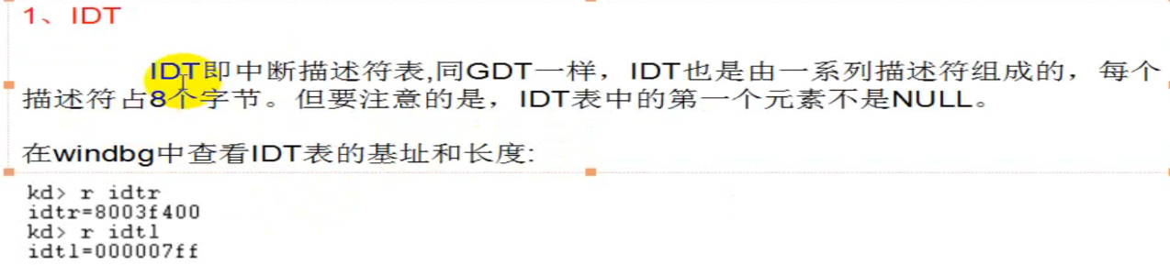

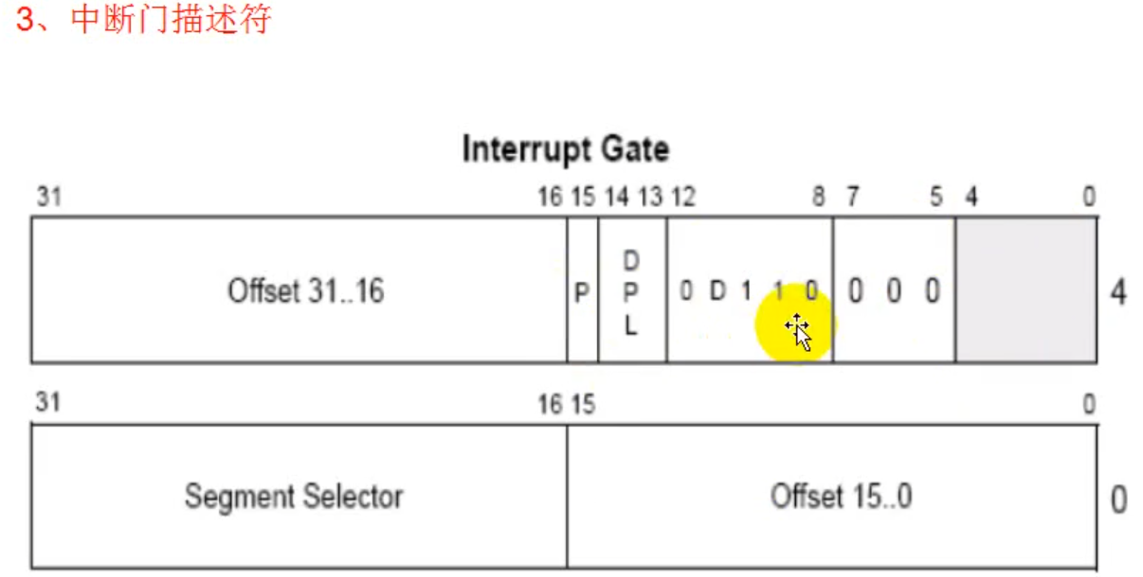



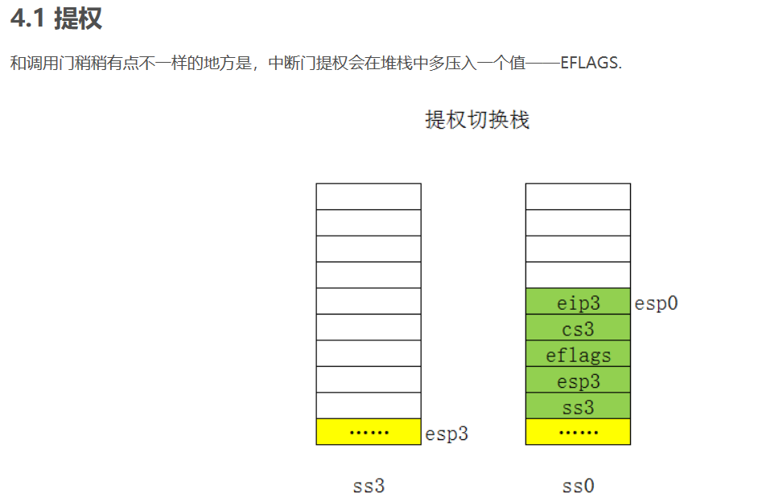

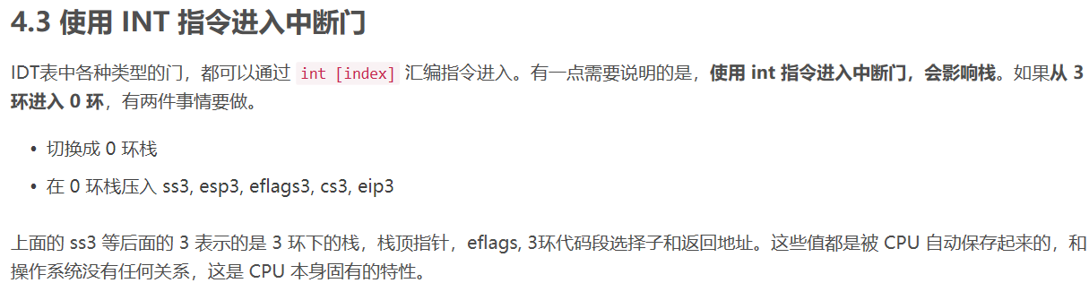

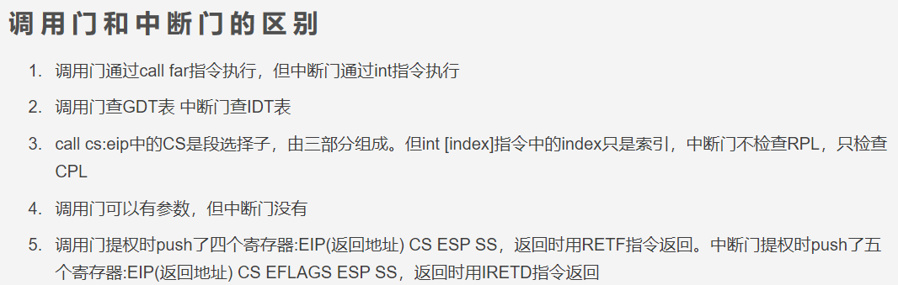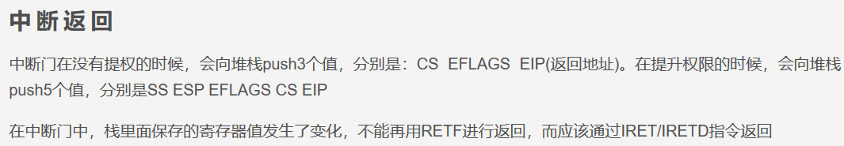

因此进入到中断门的方式就是通过int num来进入的。

中断门的Type为1 1 1 0 （陷阱门的Type为1 1 1 1）

Offset的组合为代码段的偏移地址

Segment Selector 是指向代码段描述符（GDT表）的选择子，并且该段选择子指向的段描述符是0环的。

Base+偏移 ======>为

TSS：

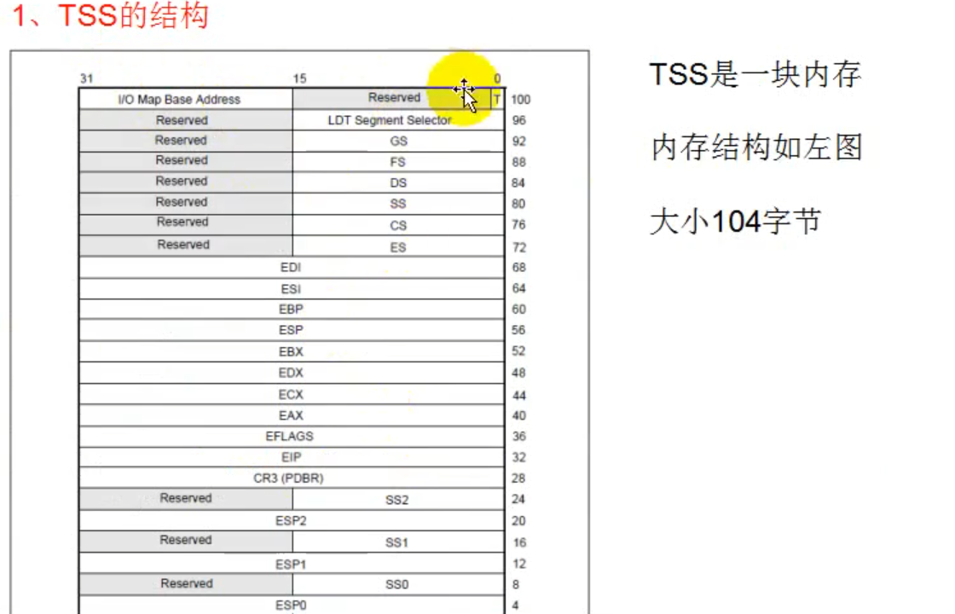

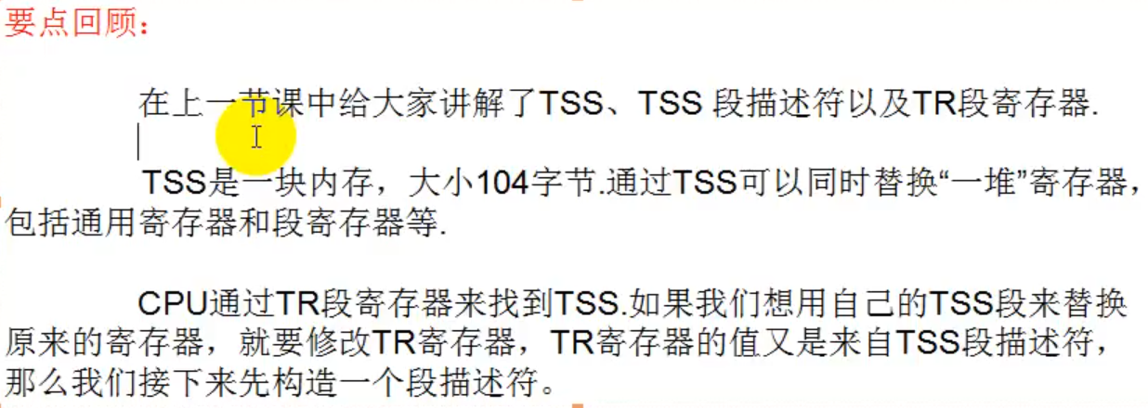

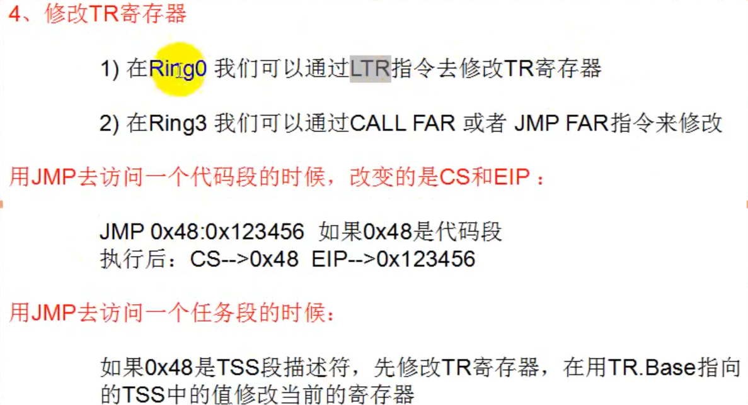

对于Ring0的只改TR寄存器的值，不会修改其他寄存器的值。

因此通样是jmp指令，跳转的位置不同，也就是跳转的段描述符不同，执行的任务不同，jmp到任务段的目的就是同时替换一堆寄存器。call到调用门就是提权。

TSS段描述符的结构：存在于GDT中

S=0 Type=1001 说明该段描述符没有加载到TR段寄存器中。

S=0 Type=1011 说明该段描述符已经加载到TR寄存器中。

Base组合形成偏移，是TSS的偏移

Segment limit是TSS的大小长度

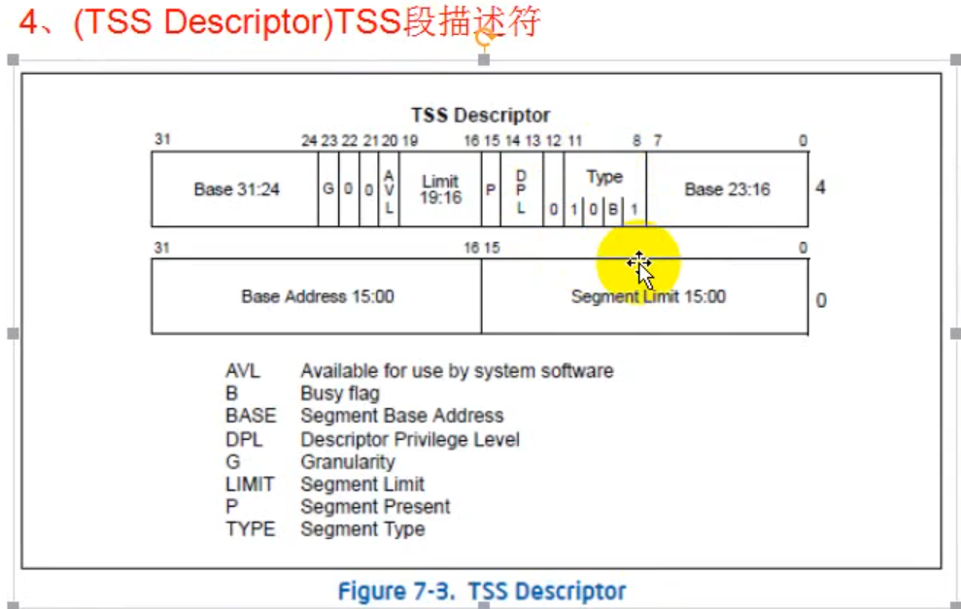

TSS Segment Selector 是一个TSS任务段的描述符的选择子（占2个字节），指向TSS任务段描述符。

TR段寄存器中的值，是从段描述符中加载来的，存在与GDT表中。所有的段寄存器都是从段描述符中加载出来的。段寄存器中的内容就是从段描述符中得到的，段寄存器代表了段描述符，正如段描述符的字面意思，描述一个段的属性特性含义，因此段寄存器也代表了一定的关于一个段的属性意义和含义。

CPU找到TSS，通过TR寄存器中base指向TSS，limit表示TSS的长度。

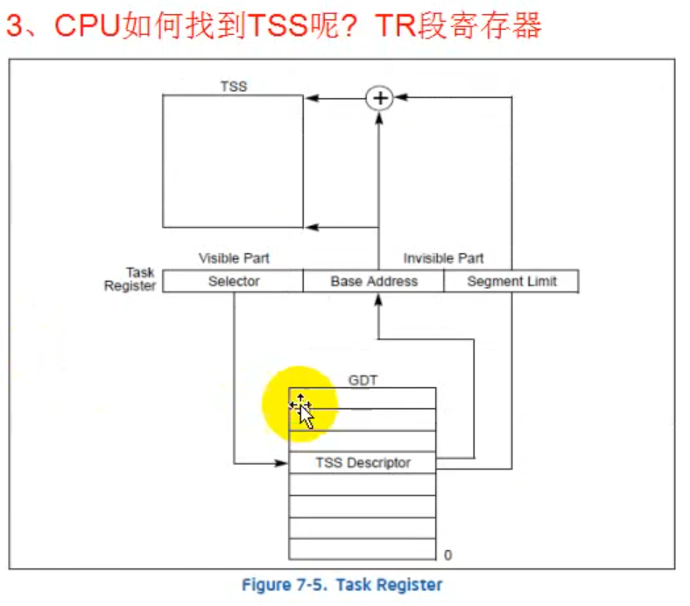

任务门：

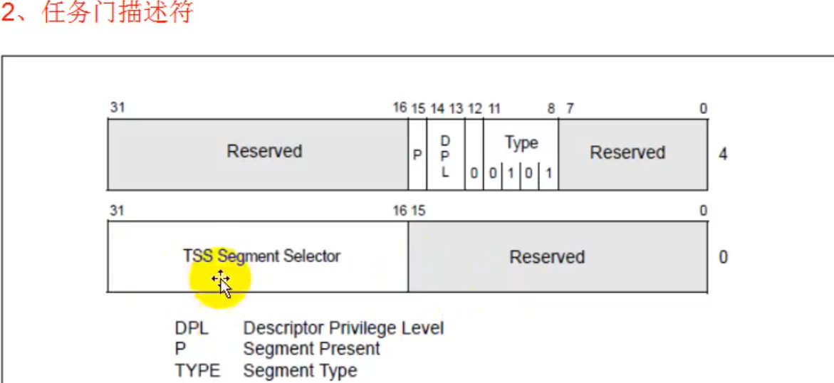

任务门存在于IDT表中。

IDT表中包含三种门：任务门，中断门，陷阱门。其中就包括任务门。

S=0 Type=0101 代表的是任务门

S=0 Type=1110 代表的是中断门

S=0 Type=1111 代表的是陷阱门

TSS Segment Selector是TSS段的描述符的段选择子，是为了找到存在于GDT表中的TSS段的描述符。（选择子的任务就是在GDT段描述表中查找指定段描述符）也就相当于TR寄存器中低两个字节。

任务门的调用也是通过

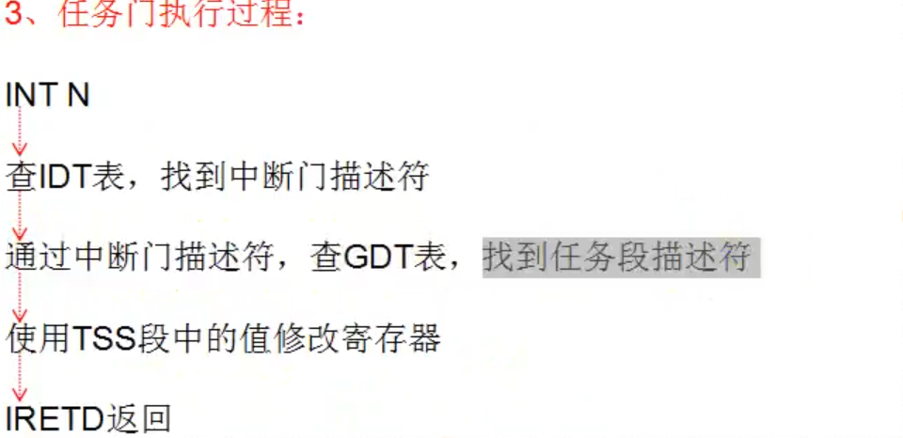

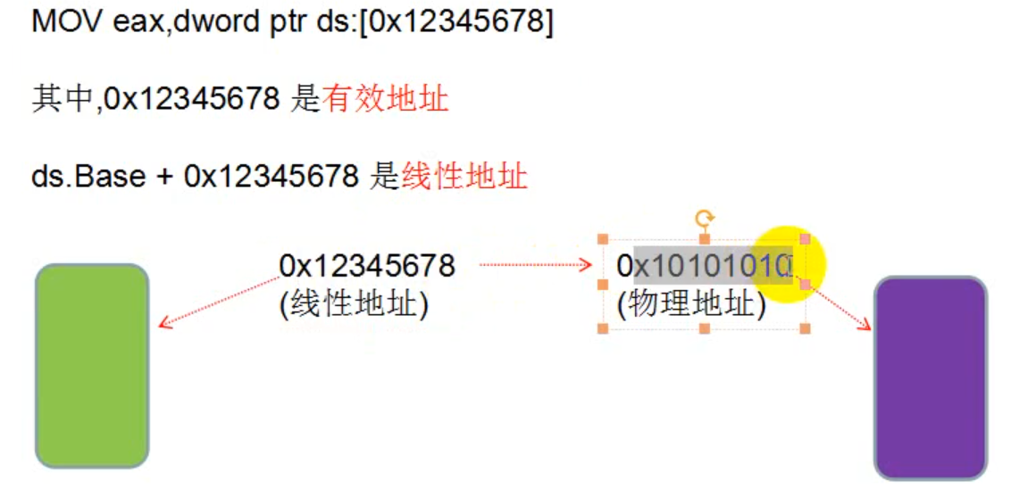

CPU在执行到MOV eax,dword ptr ds:[0x12345678]这条指令时，要明白一件事，0x12345678地址不存在，CPU会将该线性地址转化为物理地址。因此在执行指令时，CPU每遇到线性地址，就首先考虑将线性地址转化为物理地址。

CR寄存器中时唯一存放物理地址的地方。

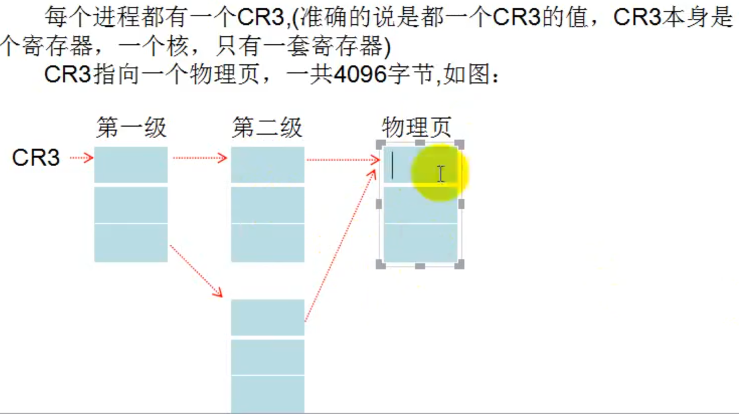

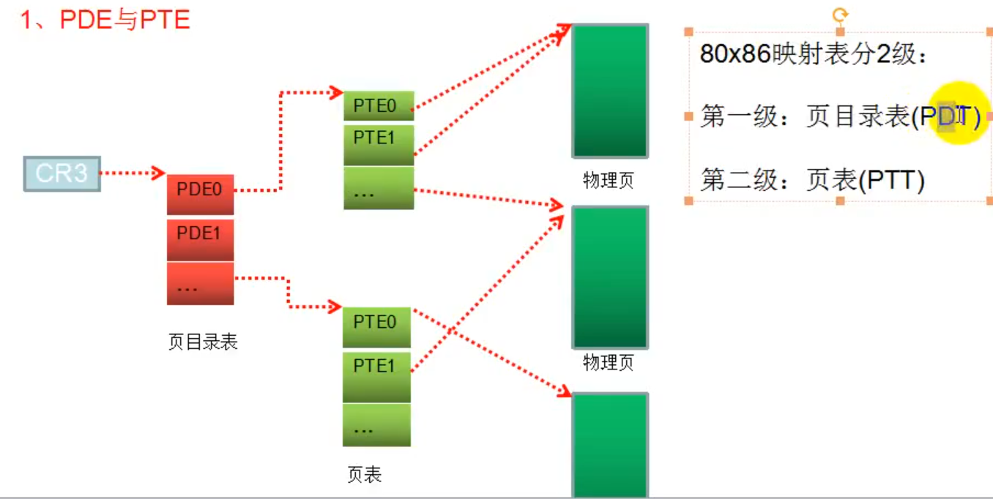

一页占4KB，每个页分成1024项，每项为4字节。10-10-12的分页机制。

一个4KB页目录表，页目录表表中的每一项对应一个4KB的页表，因此一个存在1024个4KB的页表，每个物理页也是4KB大小。

10 页目录表中存在1024个项，因此使用2^10=1024来索引

10 页表中也存在1024项，因此使用1024来索引

12 物理页占4KB大小，因此使用4KB=4096来索引。

页目录表和页表的低12位表示的是属性。高20位（5个字节）表示地址。

页目录表与页表中存放的是物理地址。

访问的过程：

!dd CR3寄存器的值 +高10位 * 4(由于每一项占4个字节) 🡺🡺🡺🡺🡺结果一

!dd 结果一 +中间10位 *4 🡺🡺🡺🡺🡺结果二

!dd 结果二 +低12位。

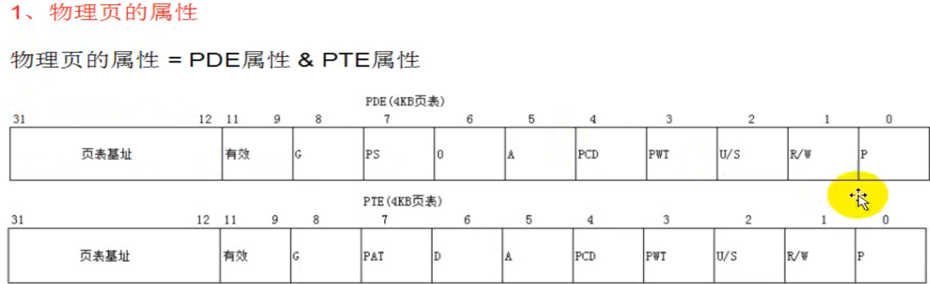

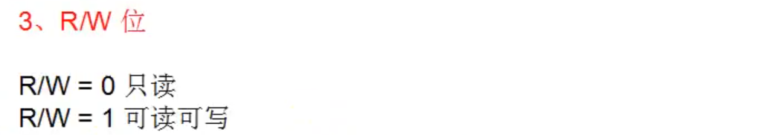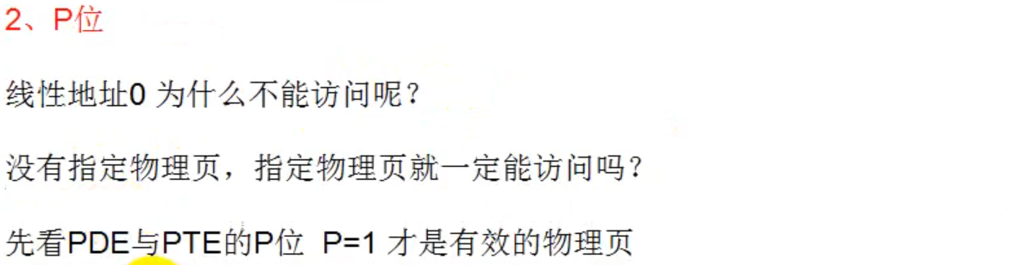

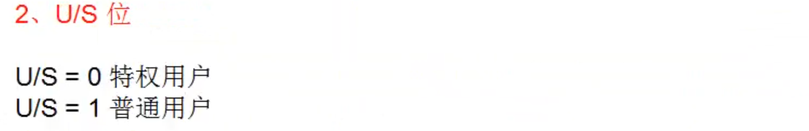

U/S位来限制访问该页的权限，当修改PDE和PTE相应位置为1，之后普通用户也能访问。

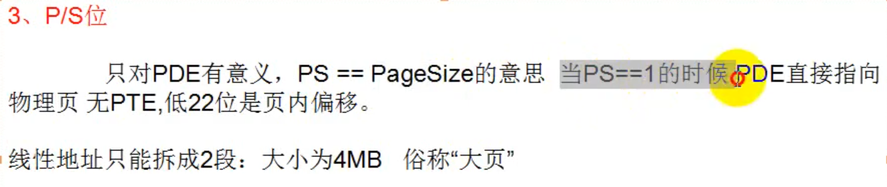



页目录表的基址：

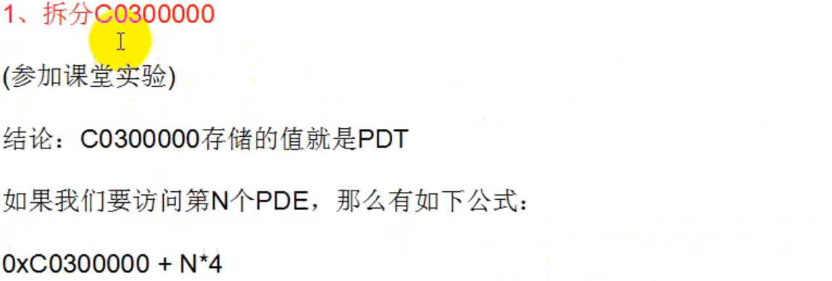

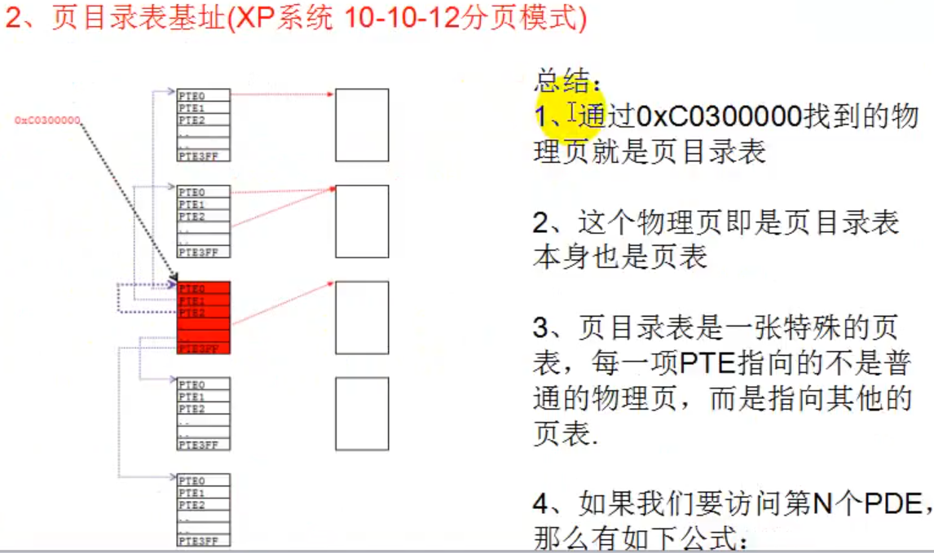

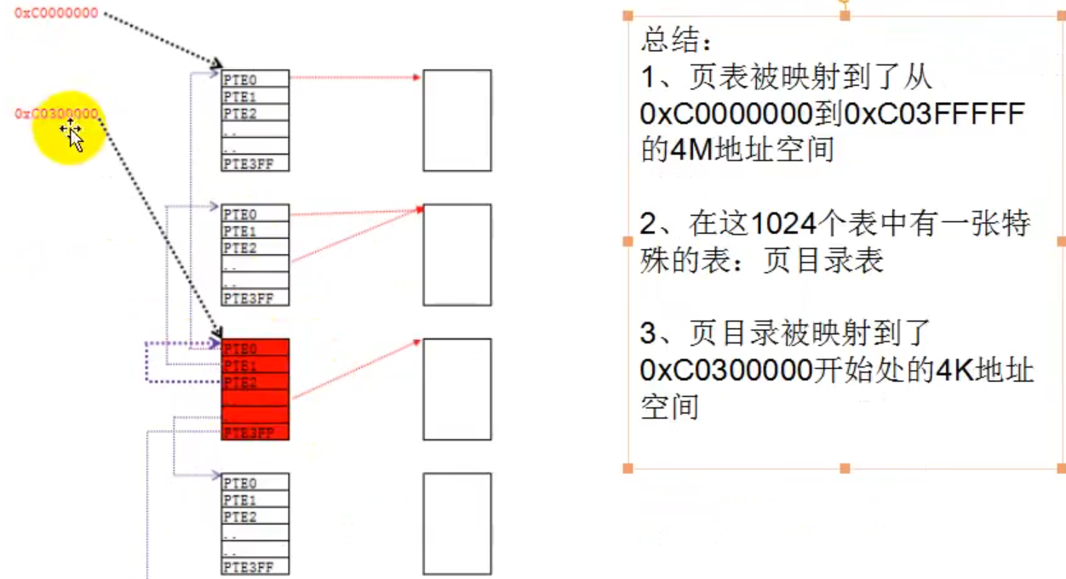

从0xc0000000到0xc03fffff映射的是所有的页表，其中有一个页表中的内容是

指向其他的页表，同时也会指向自己，也就是页目录表。

2-9-9-12基址中新增了一个页目录指针表。指向不同页目录表，因为只占两位，因此只有4个页目录表。

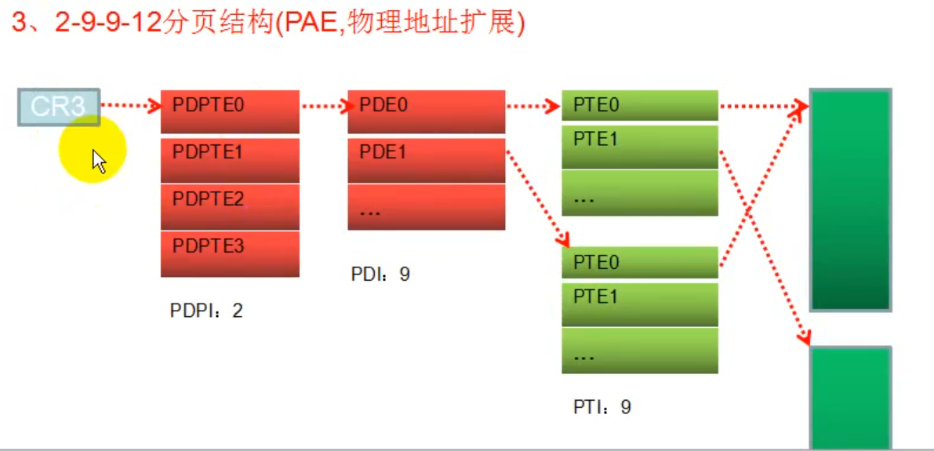

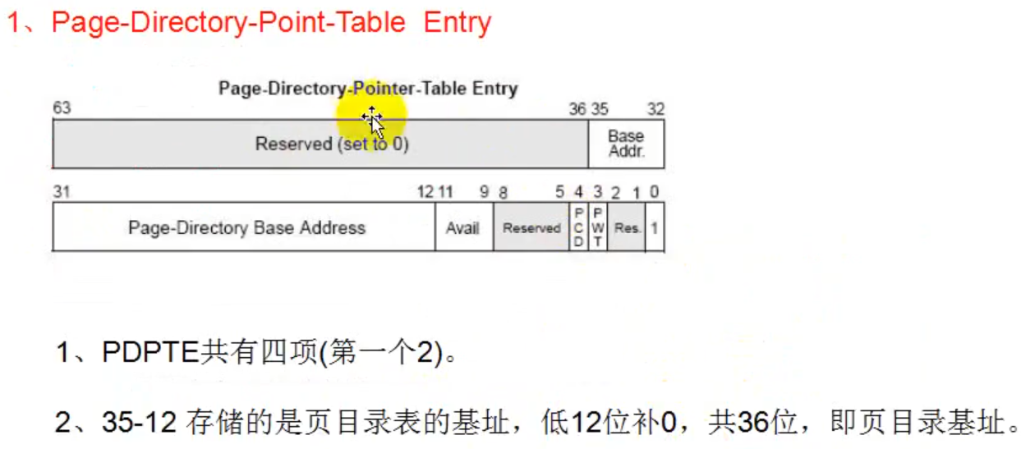

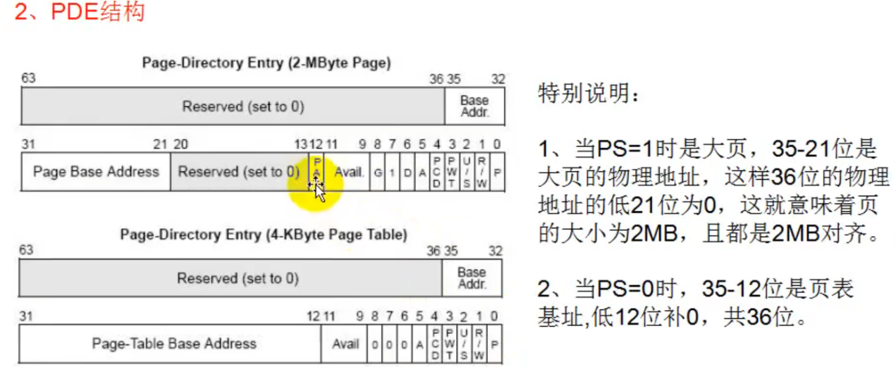

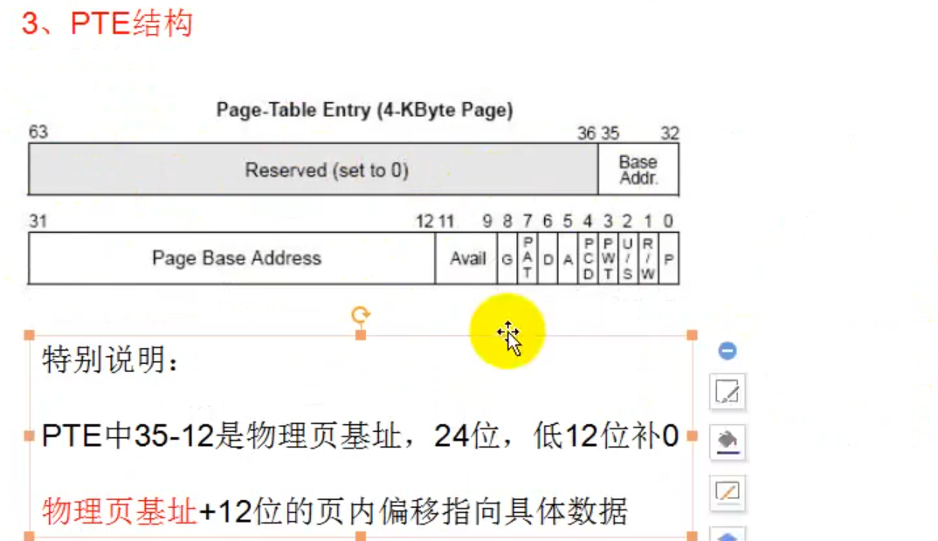

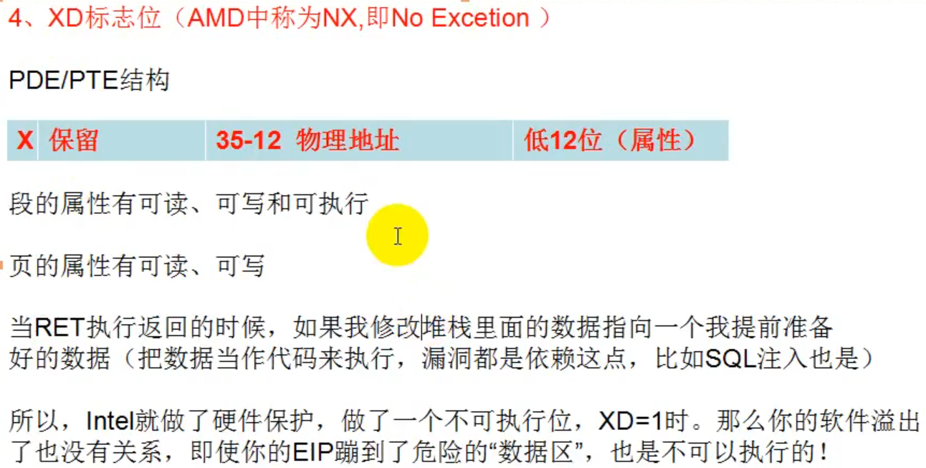

中断：

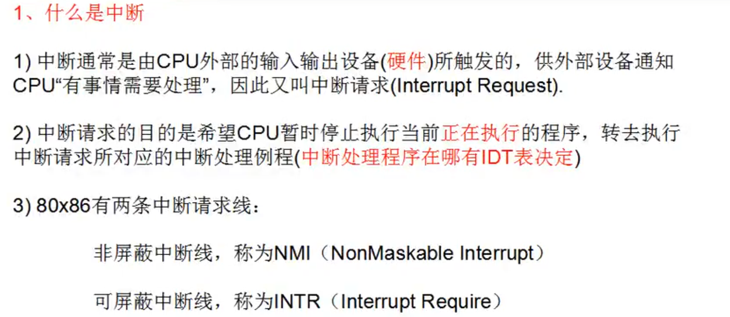

一般是硬件设备发送中断请求，中断设备向CPU发送中断请求。

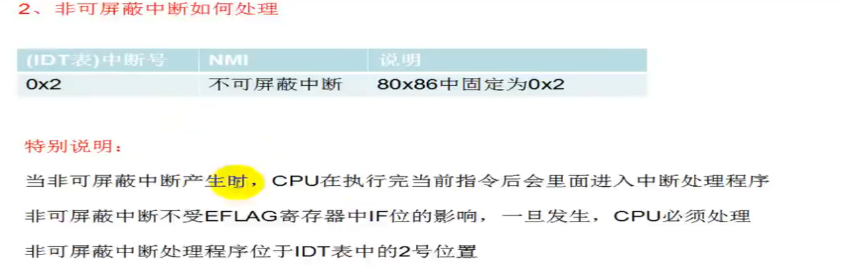



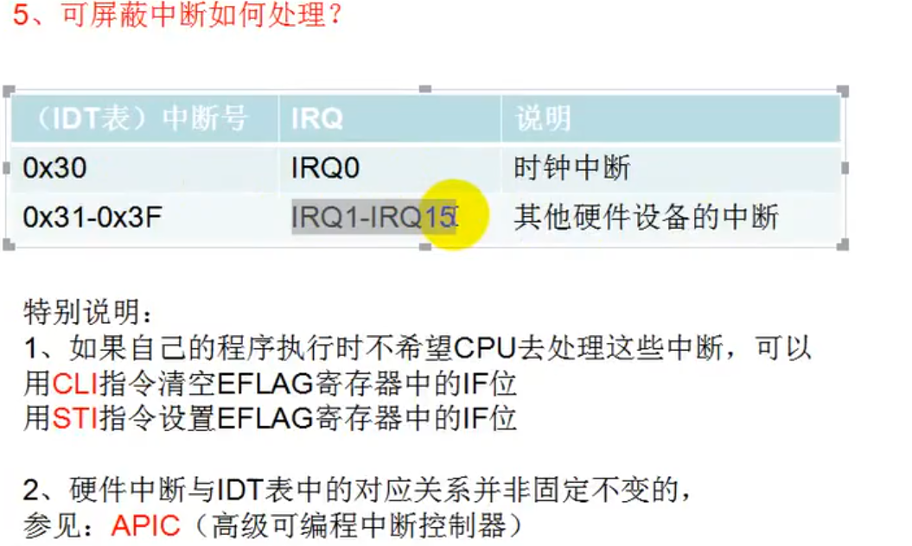

异常：

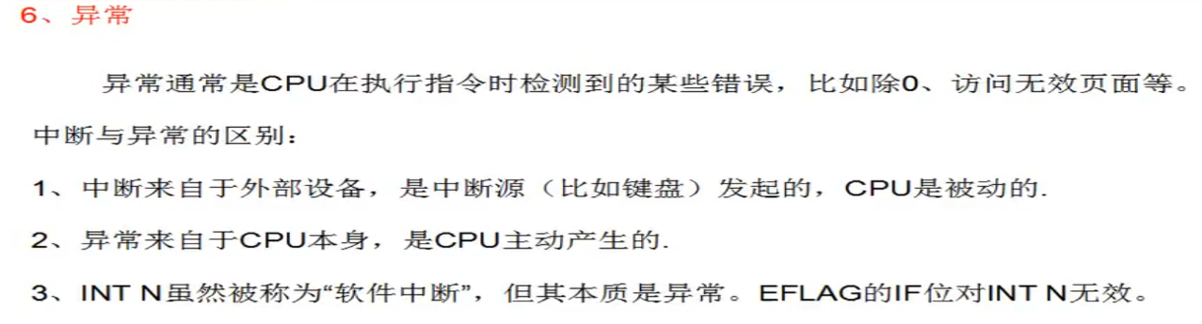

中断来自外部设备，异常来自于CPU本身，是CPU主动产生的。

**INT num 🡺被称为“软件中断”，但是属于异常，本质是异常。**

**无论是中断还是异常，对于CPU来说都是查表，并且是都是查的是IDT表。**

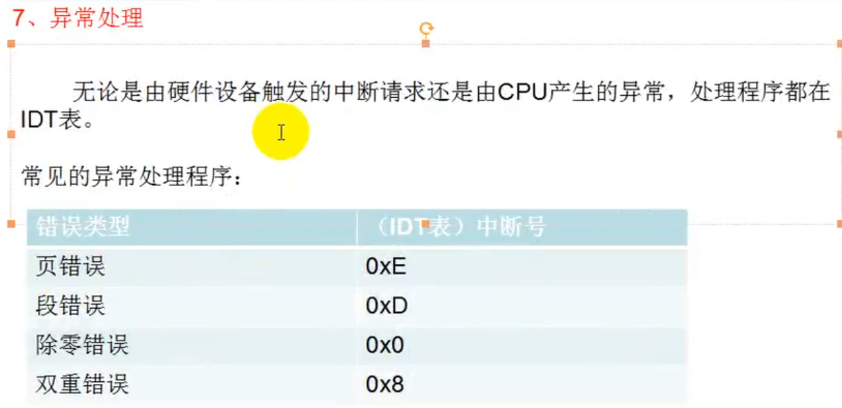

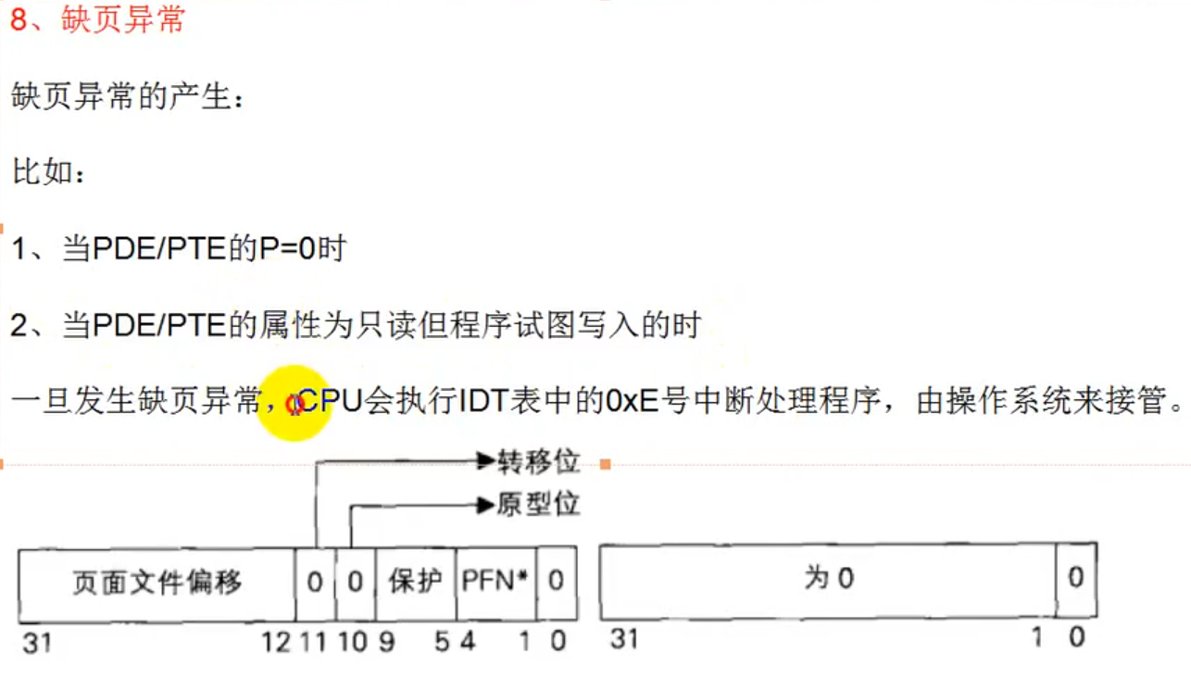

TLB机制：

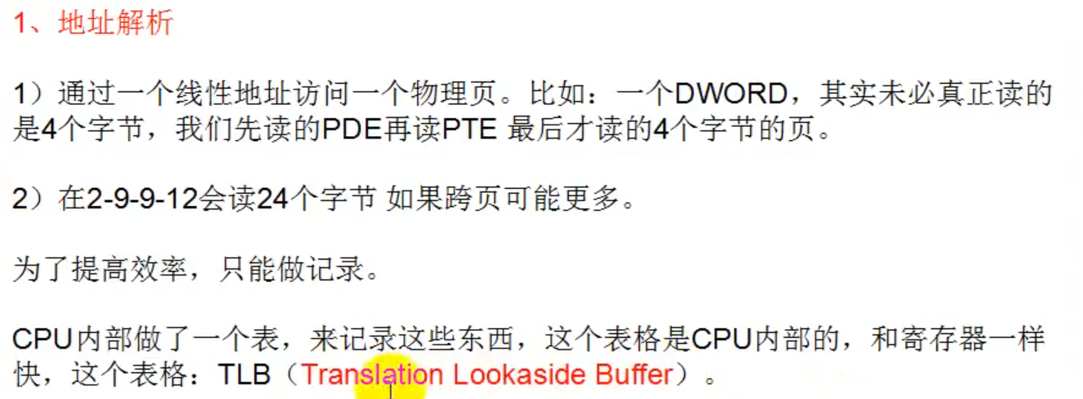

每个进程都有自己的一个TLB，由于每个进程都有自己的4GB空间。只要CR3改变，进程就换了，TLB也就换了，也就是TLB会立即刷新

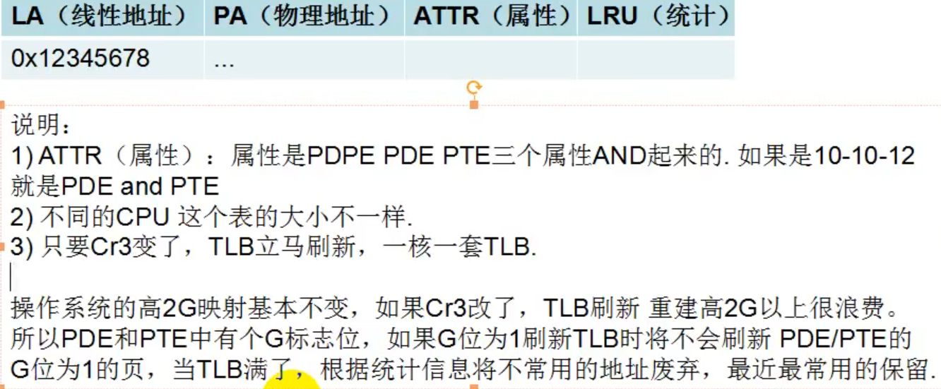

每个进程的低2G的空间的线性地址对应的物理地址都不同，但是每个进程的高2G空间的线性地址对应的物理地址都大致相同。也就是说明低2G，每个进程各自用各自的，但是高2G的各个进程会共享使用一份物理内存。

